编号：0070-2020
不符合项报告
企业名称：招远金河石油设备技术开发有限公司 不符合报告编号：01
企业下属部门: 技质部 陪同人员:韩云平
不符合事实描述：
抽查技质部使用的HB-3000型的布氏硬度计不能提供有效的溯源证书。

不符合认证审核准则条款号：_GB/T19022-2003标准7.3.2条款的要求
不符合程度：主要不符合____；次要不符合__√___；
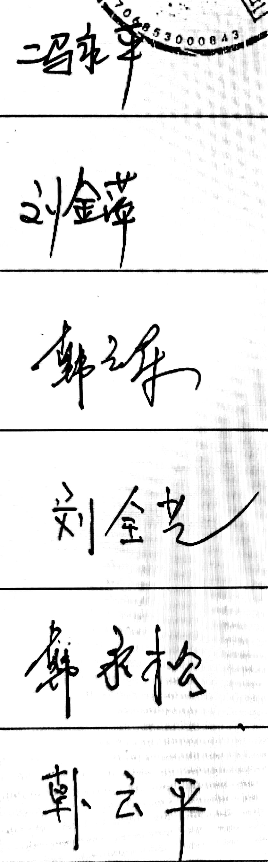
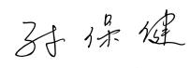
审核员(签名)________ ___ 陪同人员(签名)_________
企业部门代表（签名）_________
日期:2020/05/08
纠正措施:

立即安排对该设备溯源
企业部门代表签名:
审核员签名: 2020/05/08
纠正措施完成情况:
措施有效，同意关闭

审核组代表签名: 日期：
可另附页

